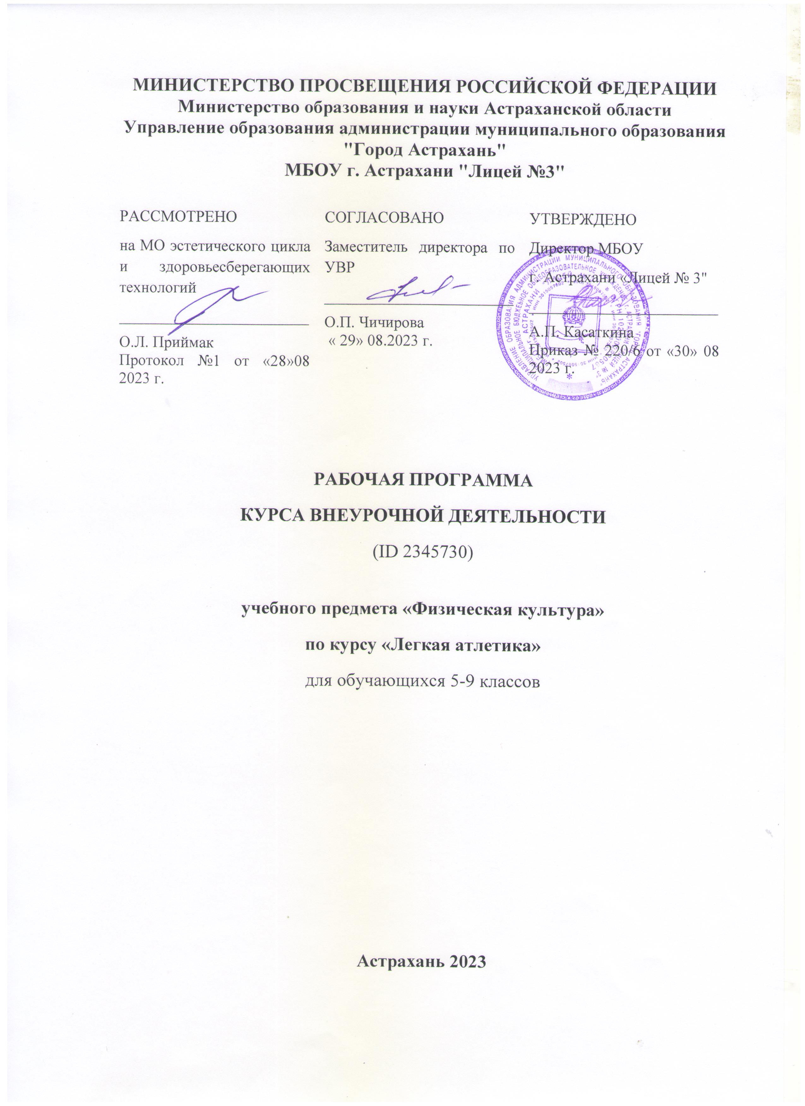

**ПОЯСНИТЕЛЬНАЯ ЗАПИСКА**

‌

Модуль «Легкая атлетика» (далее – модуль по легкой атлетике, легкая атлетика) на уровне основного общего образования разработан с целью оказания методической помощи учителю физической культуры в создании рабочей программы по физической культуре с учётом современных тенденций в системе образования и использования спортивно-ориентированных форм, средств и методов обучения по различным видам спорта

Легкая атлетика дает возможность развивать все физические (двигательные) качества: быстроту, выносливость, силу, гибкость, координацию, с учетом сенситивных периодов развития детей. Занятия лёгкой атлетикой являются общедоступными благодаря разнообразию видов, огромному количеству легко дозируемых упражнений, которыми можно заниматься практически повсеместно и в любое время года.

Виды легкой атлетики имеют большое оздоровительное, воспитательное и прикладное значение, так как владение основами техники бега, прыжков и метаний является жизненно необходимыми навыками каждого человека. Легкоатлетические дисциплины играют важную роль в общефизической подготовке спортсменов практически во всех видах спорта. Беговые виды легкой атлетики, как средство закаливания, оказывают положительное влияние на иммунную систему организма человека, повышают выносливость и устойчивое состояние организма к воздействию низких температур, простудным заболеваниям.

***Целью*** изучения модуля по легкой атлетике является обучение основам легкоатлетических дисциплин (бега, прыжков и метаний) как базовому жизненно необходимому навыку, формирование у обучающихся общечеловеческой культуры и социального самоопределения, устойчивой мотивации к сохранению и укреплению собственного здоровья, ведению здорового и безопасного образа жизни через занятия физической культурой и спортом с использованием средств легкой атлетики.

***Задачами*** изучения модуля по легкой атлетике являются: всестороннее гармоничное развитие детей и подростков, увеличение объёма их двигательной активности;

укрепление физического, психологического и социального здоровья обучающихся, развитие основных физических качеств и повышение функциональных возможностей их организма, обеспечение культуры безопасного поведения средствами легкой атлетики;

формирование технических навыков бега, прыжков, метаний и умения применять их в различных условиях;

формирование общих представлений о различных видах легкой атлетики, их возможностях и значении в процессе укрепления здоровья, физическом развитии и физической подготовке обучающихся;

обучение основам техники бега, прыжков и метаний, безопасному поведению на занятиях на стадионе (спортивной площадке), в легкоатлетическом манеже, в спортивном зале, при проведении соревнований по кроссу и различным эстафетам, отдыхе на природе, в критических ситуациях;

формирование культуры движений, обогащение двигательного опыта средствами различных видов легкой атлетики с общеразвивающей и корригирующей направленностью;

воспитание общей культуры развития личности обучающегося средствами легкой атлетики, в том числе, для самореализации и самоопределения;

развитие положительной мотивации и устойчивого учебно-познавательного интереса к физической культуре, удовлетворение индивидуальных потребностей, обучающихся в занятиях физической культурой и спортом средствами различных видов легкой атлетики;

популяризация легкой атлетики в общеобразовательных организациях, привлечение обучающихся, проявляющих повышенный интерес и способности к занятиям различными видами легкой атлетики в школьные спортивные клубы, секции, к участию в соревнованиях;

выявление, развитие и поддержка одаренных детей в области спорта.

***Место и роль модуля по легкой атлетике.*** Модуль по легкой атлетике доступен для освоения всем обучающимся, независимо от уровня их физического развития и гендерных особенностей и расширяет спектр физкультурно-спортивных направлений в общеобразовательных организациях.

Интеграция модуля по легкой атлетике поможет обучающимся в освоении содержательных компонентов и модулей по гимнастике, самбо, плаванию, подвижным и спортивным играм, а также в освоении программ в рамках внеурочной деятельности, дополнительного образования физкультурноспортивной направленности, деятельности школьных спортивных клубов, подготовке обучающихся к сдаче норм ГТО, подготовки юношей к службе в Вооруженных Силах Российской Федерации и участии в спортивных соревнованиях.

Модуль по легкой атлетике может быть реализован в следующих вариантах: при самостоятельном планировании учителем физической культуры процесса освоения обучающимися учебного материала по легкой атлетике, с учётом возраста и физической подготовленности обучающихся (с соответствующей дозировкой и интенсивностью);

в виде целостного последовательного учебного модуля, изучаемого за счёт части учебного плана, формируемой участниками образовательных отношений из перечня, предлагаемого образовательной организацией, включающей, в частности, учебные модули по выбору обучающихся, родителей (законных представителей) несовершеннолетних обучающихся, в том числе предусматривающие удовлетворение различных интересов обучающихся (при организации и проведении уроков физической культуры с 3-х часовой недельной нагрузкой рекомендуемый объём в 5, 6, 7, 8, 9-х классах – по 34 часа);

в виде дополнительных часов, выделяемых на спортивно-оздоровительную работу с обучающимися в рамках внеурочной деятельности школьных спортивных клубов, включая использование учебных модулей по видам спорта (рекомендуемый объём в 5, 6, 7, 8, 9-х классах – по 34 часа).

​**СОДЕРЖАНИЕ УЧЕБНОГО ПРЕДМЕТА**

​***Знания о легкой атлетике.***

История развития легкой атлетики как вида спорта в мире, в Российской Федерации, в регионе.

Характеристика различных видов легкой атлетики (бега, прыжков, метаний, спортивной ходьбы).

Достижения отечественных легкоатлетов на мировых первенствах и Олимпийских играх.

Главные организации и федерации (международные, российские), осуществляющие управление легкой атлетикой.

Основные правила проведения соревнований по легкой атлетике. Программа соревнований по легкой атлетике (бег, прыжки, метания, многоборья, спортивная ходьба, соревнования вне стадиона).

Судейская коллегия, обслуживающая соревнования по легкой атлетике (основные функции).

Словарь терминов и определений по легкой атлетике.

Занятия легкой атлетикой (в первую очередь бегом и спортивной ходьбой) как средство укрепления здоровья, повышения функциональных возможностей основных систем организма.

Сведения о физических качествах, необходимых в различных видах легкой атлетики и способах их развития с учетом сенситивных периодов. Значение занятий различными видами легкой атлетики на формирование положительных качеств личности человека.

Основные требования к спортивным сооружениям для занятий легкой атлетикой (стадион, манеж – размеры, планировка, беговая дорожка, секторы для прыжков и метаний).

Основные средства и методы обучения технике различных видов легкой атлетики.

Основы прикладного значения различных видов легкой атлетики.

Игры и развлечения при занятиях различными видами легкой атлетики.

Правила поведения и техники безопасности при занятиях различными видами легкой атлетики на стадионе, на пересеченной местности, в легкоатлетическом манеже.

***Способы самостоятельной деятельности.***

Самоконтроль во время занятий различными видами легкой атлетики. Первые внешние признаки утомления. Средства восстановления организма после физической нагрузки.

Правила личной гигиены, требования к спортивной одежде, кроссовой и специальной обуви для занятий легкой атлетикой.

Правильное сбалансированное питание в различных видах легкой атлетики.

Индивидуальные комплексы упражнений, включающие общеразвивающие, специальные и имитационные упражнения в различных видах легкой атлетики, упражнения для изучения техники бега, прыжков, метаний и ее совершенствования.

Самостоятельное освоение двигательных действий.

Судейство простейших спортивных соревнований по различным видам легкой атлетики в качестве судьи.

Характерные травмы во время занятий различными видами легкой атлетики и мероприятия по их профилактике.

Причины возникновения ошибок при выполнении технических приёмов в беге, прыжках и метаниях.

Тестирование уровня физической подготовленности в беге, прыжках и метаниях.

***Физическое совершенствование.***

Комплексы общеразвивающих, специальных и имитационных упражнений в различных видах легкой атлетики.

Комплексы упражнений на развитие физических качеств, характерных для различных видов легкой атлетики.

Упражнения с использованием вспомогательных средств (барьеров и конусов различной высоты, медболов).

Бег со старта из различных положений, бег со сменой темпа и направлений бега, многоскоки (прыжки с ноги на ногу), метание медбола с партнером.

Пробегание учебных дистанций с низкого и высокого старта, с хода, в группах и в парах с фиксацией результата.

Подвижные игры с элементами бега, прыжков и метаний (с элементами соревнования, не имеющие сюжета, игры сюжетного характера, командные игры).

Специальные и имитационные упражнения при проведении занятий по различным видам легкой атлетики, упражнения для изучения техники при занятиях бегом, прыжками и метаниями.

Прикладные виды легкой атлетики (кросс).

Тестовые упражнения по физической подготовленности в беге, прыжках и метаниях.

Участие в соревновательной деятельности.

Соревнования, проводимые по нестандартным многоборьям (3-4 вида - «станции»), имеющие четкую направленность – спринтерско-барьерную, прыжковую или метательскую.

**ПЛАНИРУЕМЫЕ РЕЗУЛЬТАТЫ ОСВОЕНИЯ ПРОГРАММЫ ПО ФИЗИЧЕСКОЙ КУЛЬТУРЕ НА УРОВНЕ НАЧАЛЬНОГО ОБЩЕГО ОБРАЗОВАНИЯ**

​**ЛИЧНОСТНЫЕ РЕЗУЛЬТАТЫ**

При изучении модуля по легкой атлетике на уровне основного общего образования у обучающихся будут сформированы следующие личностные результаты:

проявление патриотизма, уважения к Отечеству через знания истории и современного состояния развития легкой атлетики, проявление чувства гордости за свою Родину, российский народ и историю России через достижения отечественных легкоатлетов на мировых чемпионатах и первенствах, Чемпионатах Европы и Олимпийских играх;

проявление готовности обучающихся к саморазвитию и самообразованию, мотивации и осознанному выбору индивидуальной траектории образования средствами легкой атлетики, профессиональных предпочтений в области физической культуры и спорта, в том числе через традиции и идеалы главных организаций по легкой атлетике регионального, всероссийского и мирового уровней, а также школьных спортивных клубов;

сформированность толерантного сознания и поведения, способность вести диалог с другими людьми (сверстниками, взрослыми, педагогами), достигать взаимопонимание, находить общие цели и сотрудничать для их достижения в учебной, тренировочной, досуговой, игровой и соревновательной деятельности на принципах доброжелательности и взаимопомощи;

проявление осознанного и ответственного отношения к собственным поступкам, моральной компетентности в решении проблем в процессе занятий физической культурой, игровой и соревновательной деятельности по легкой атлетике;

проявление готовности соблюдать правила индивидуального и коллективного безопасного поведения в учебной, соревновательной, досуговой деятельности и чрезвычайных ситуациях при занятии легкой атлетикой;

способность принимать и осваивать социальную роль обучающегося, развитие мотивов учебной деятельности, стремление к познанию и творчеству, эстетическим потребностям;

проявление положительных качеств личности и управление своими эмоциями в различных ситуациях и условиях, в достижении поставленных целей на основе представлений о нравственных нормах, способность к самостоятельной, творческой и ответственной деятельности средствами легкой атлетики.

**МЕТАПРЕДМЕТНЫЕ РЕЗУЛЬТАТЫ**

При изучении модуля по легкой атлетике на уровне основного общего образования у обучающихся будут сформированы следующие метапредметные результаты:

умение самостоятельно определять цели и задачи своего обучения средствами различных видов легкой атлетики, составлять планы в рамках физкультурноспортивной деятельности, осуществлять, контролировать и корректировать учебную, тренировочную, игровую и соревновательную деятельность;

умение организовывать учебное сотрудничество и совместную деятельность со сверстниками и взрослыми, работать индивидуально, в парах и в группе, эффективно взаимодействовать и разрешать конфликты в процессе учебной, тренировочной, игровой и соревновательной деятельности, судейской практики, учитывать позиции других участников деятельности;

умение владеть основами самоконтроля, самооценки, выявлять, анализировать и находить способы устранения ошибок при выполнении технических действий в различных видах легкой атлетики;

умение организовывать совместную деятельность с учителем и сверстниками, работать индивидуально и в группе, формулировать, аргументировать и отстаивать своё мнение, соблюдать нормы информационной избирательности, этики и этикета.

**ПРЕДМЕТНЫЕ РЕЗУЛЬТАТЫ**

При изучении модуля по легкой атлетике на уровне основного общего образования у обучающихся будут сформированы следующие предметные результаты:

знания о значении легкой атлетики, особенно бега, как средства повышения функциональных возможностей основных систем организма и укрепления здоровья человека;

знания о роли легкой атлетики в направлениях: физическая культура, спорт, здоровье, безопасность, укрепление международных связей, достижениях выдающихся отечественных легкоатлетов, их вкладе в развитие легкой атлетики;

умение характеризовать виды легкой атлетики (бег, прыжки, метания, соревнования на стадионе, в манеже, пробеги по шоссе, кросс, спортивная ходьба);

знания легкоатлетических дисциплин и программ соревнований, состава судейской коллегии, функций судей, применение терминологии и правил проведения соревнований по различным видам легкой атлетики в учебной, соревновательной и досуговой деятельности;

знания легкоатлетических дисциплин и программ соревнований, состава судейской коллегии, функций судей, применение терминологии и правил проведения соревнований по различным видам легкой атлетики в учебной, соревновательной и досуговой деятельности;

применение правил поведения и требований безопасности при организации занятий легкой атлетикой на стадионе, в легкоатлетическом манеже (спортивном зале) и вне стадиона;

умение выполнять комплексы упражнений, включающие общеразвивающие, специальные и имитационные упражнения в различных видах легкой атлетики, упражнения для изучения техники отдельных видов легкой атлетики и их совершенствование;

умение составлять и демонстрировать комплексы упражнений на развитие физических качеств, характерные для легкой атлетики в целом и отдельно для бега, прыжков и метаний;

умение осуществлять самоконтроль за физической нагрузкой в процессе занятий легкой атлетикой, применять средства восстановления организма после физической нагрузки;

умение выполнять тестовые упражнения по физической подготовленности в различных видах легкой атлетики, участие в соревнованиях по легкой атлетике.

**ТЕМАТИЧЕСКОЕ ПЛАНИРОВАНИЕ**

**5-9 КЛАСС**

|  |  |  |  |  |
| --- | --- | --- | --- | --- |
| **№ п/п** | **Наименование разделов и тем программы** | **Количество часов** | | |
| **Всего** | **Контрольные работы** | **Практические работы** |
| 1. **Спортивно-оздоровительная деятельность** | | | | |
| 1.1 | Легкая атлетика (модуль "Спорт") | 34 |  |  |
| Итого по разделу | | 34 |  | |
| ОБЩЕЕ КОЛИЧЕСТВО ЧАСОВ ПО ПРОГРАММЕ | | 34 | 0 | 0 |

**ПОУРОЧНОЕ ПЛАНИРОВАНИЕ**

**5-9 КЛАСС**

|  |  |  |  |  |
| --- | --- | --- | --- | --- |
| **№ п/п** | **Тема урока** | **Количество часов** | | |
| **Всего** | **Контрольные работы** | **Практические работы** |
| 1 | Правила поведения и ТБ на занятиях легкой атлетикой, охрана труда. Значение легкоатлетических упражнений для подготовки к трудовой деятельности, к защите Родины. Легкоатлетическая разминка. Высокий старт. Бег с ускорением | 1 |  |  |
| 2 | Повторный бег. Низкий старт. Бег на короткие дистанции | 1 |  |  |
| 3 | Развитие гибкости. Бег на короткие дистанции: 30, 60, 100м | 1 |  |  |
| 4 | Техника метания мяча. Метания мяча на дальность | 1 |  |  |
| 5 | Техника эстафетного бега. Подвижные игры | 1 |  |  |
| 6 | Специальные беговые упражнения. Бег на средние дистанции 800м | 1 |  |  |
| 7 | Челночный бег 3 х 10м и 6 х 10 м. Гигиена спортсмена и закаливание | 1 |  |  |
| 8 | Кросс в сочетании с ходьбой до 1000-1500 м. | 1 |  |  |
| 9 | Круговая тренировка. Развитие координации, силовых и скоростносиловых качеств. | 1 |  |  |
| 10 | Бег на средние дистанции 500-800м. ОФП | 1 |  |  |
| 11 | История развития легкоатлетического спорта. Низкий старт, стартовый разбег | 1 |  |  |
| 12 | Кроссовая подготовка. Челночный бег | 1 |  |  |
| 13 | Кросс 2500м. Встречная эстафета | 1 |  |  |
| 14 | Прыжковые упражнения. Подвижные игры. | 1 |  |  |
| 15 | Техника безопасности во время занятий легкой атлетикой. Силовые упражнения | 1 |  |  |
| 16 | Эстафетный бег. Упражнения на гибкость. | 1 |  |  |
| 17 | Ознакомление с правилами соревнований. Бег 400м | 1 |  |  |
| 18 | ОФП – прыжковые упражнения. Круговая эстафета | 1 |  |  |
| 19 | Челночный бег 3х10м и 6х10 м. Подвижные игры. Судейство соревнований | 1 |  |  |
| 20 | Ознакомление с правилами соревнований. Бег 60, 100м | 1 |  |  |
| 21 | Специально-беговые упражнения. Техническая подготовка | 1 |  |  |
| 22 | Техника выполнения низкого старта. Подвижные игры | 1 |  |  |
| 23 | Техника выбегания с низкого старта. Бег 20.30м | 1 |  |  |
| 24 | Техника бега по дистанции в спринте. Бег 40,50,60м | 1 |  |  |
| 25 | Техника финиширования в беге на короткие дистанции. Бег с ускорением. | 1 |  |  |
| 26 | Развитие быстроты. Подвижные игры | 1 |  |  |
| 27 | Кроссовая подготовка. Встречная эстафета | 1 |  |  |
| 28 | Кроссовая подготовка. Круговая тренировка | 1 |  |  |
| 29 | Кроссовая подготовка. Развитие силовых качеств. | 1 |  |  |
| 30 | Прыжки с места и с разбега с доставанием предметов | 1 |  |  |
| 31 | Прыжки через препятствия. Эстафеты | 1 |  |  |
| 32 | Судейство соревнований. Интервальный бег. | 1 |  |  |
| 33 | Психологическая подготовка. Прыжки через препятствие | 1 |  |  |
| 34 | Встречная эстафета. Подвижные игры | 1 |  |  |
| ОБЩЕЕ КОЛИЧЕСТВО ЧАСОВ ПО ПРОГРАММЕ | | 34 | 0 | 0 |

**УЧЕБНО-МЕТОДИЧЕСКОЕ ОБЕСПЕЧЕНИЕ ОБРАЗОВАТЕЛЬНОГО ПРОЦЕССА**

**ОБЯЗАТЕЛЬНЫЕ УЧЕБНЫЕ МАТЕРИАЛЫ ДЛЯ УЧЕНИКА**

​‌• Физическая культура, 5-7 классы/ Виленский М.Я., Туревский И.М., Торочкова Т.Ю. и другие; под редакцией Виленского М.Я., Акционерное общество «Издательство «Просвещение»  
 • Физическая культура, 8-9 классы/ Лях В.И., Акционерное общество «Издательство «Просвещение»‌​

​‌‌

​

**МЕТОДИЧЕСКИЕ МАТЕРИАЛЫ ДЛЯ УЧИТЕЛЯ**

​‌Методические рекомендации.5-9 классы. Физическая культура. Рабочие программы. Предметная линия учебников М. Я. Виленского, В. И. Ляха.‌​

**ЦИФРОВЫЕ ОБРАЗОВАТЕЛЬНЫЕ РЕСУРСЫ И РЕСУРСЫ СЕТИ ИНТЕРНЕТ**

​​‌https://resh.edu.ru/‌​